Nome: Pedro Henrique Silva Domingues
R.A.: 22.218.019-2

Resultado da simulação:

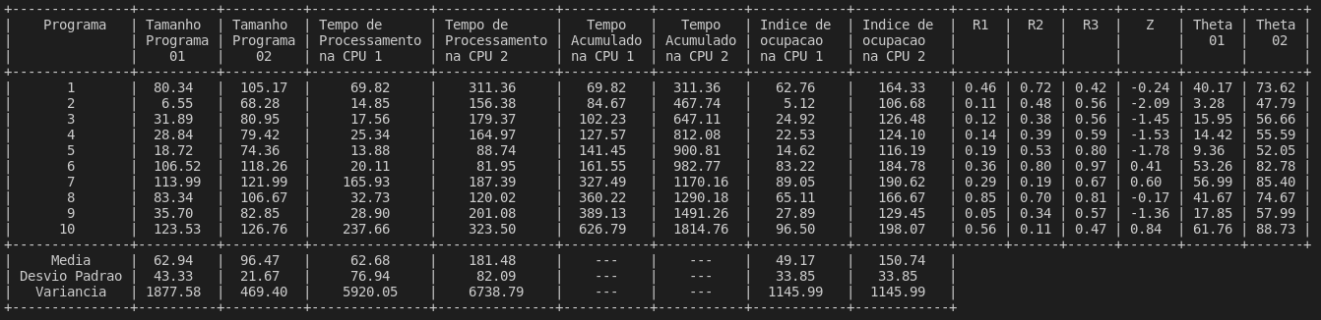
Figura 1: Resultados tabelados após rodar o programa
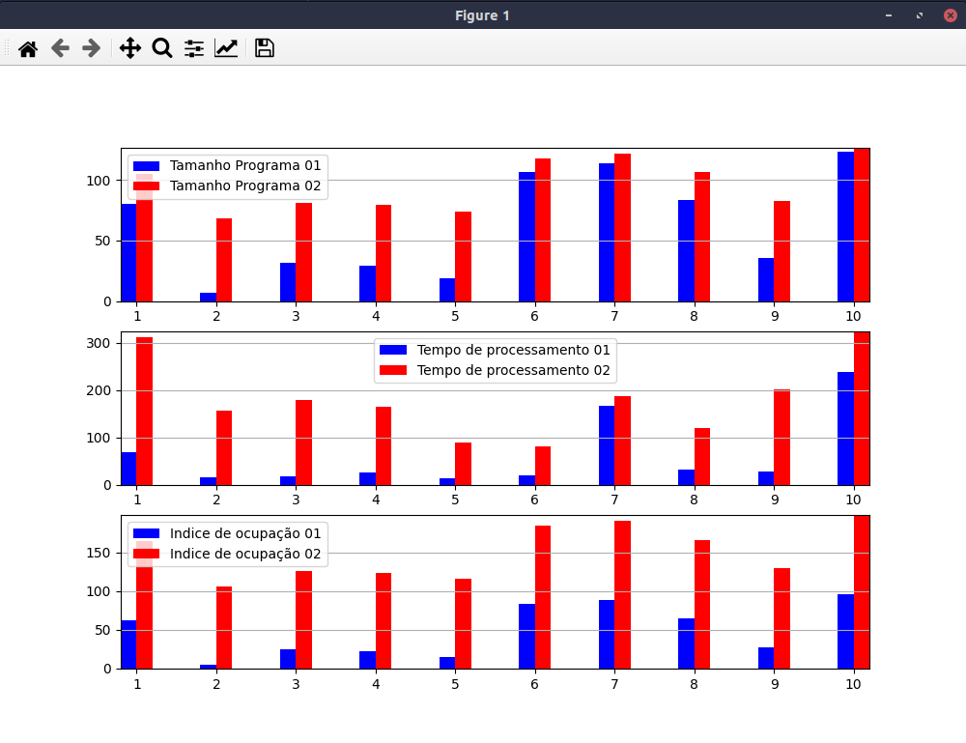
Figura 2: Gráficos resultados da execução
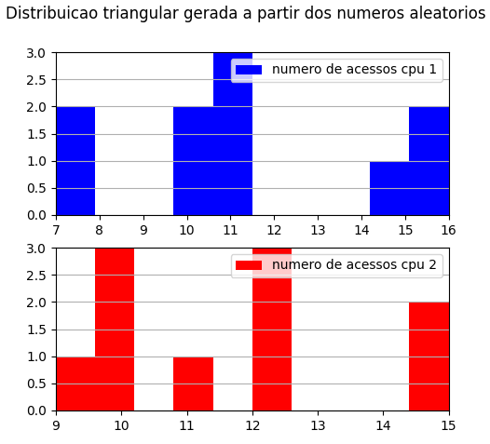

Figura 3: Histograma do numero de acessos a memória de cada cpu (valores gerados pela distribuição triangular)

* Obs: Apesar dos valores não aparentarem uma distribuição triangular, isto ocorreu devido as sementes utilizadas e ao baixo número de valores gerados (apenas 10). Gerando 500 valores, é possível notar a distribuição triangular, conforme o exemplo abaixo.
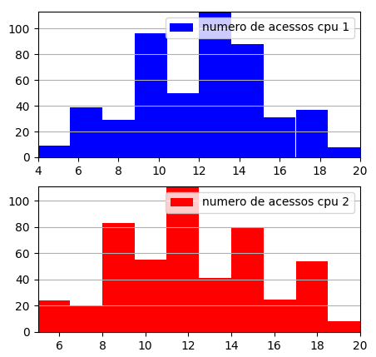

Figura 4: Exemplo de histograma com 500 valores aleatórios utilizando a distribuição triangular

Conclusões:

Ao adicionarmos as duas novas memorias cache, tempos de acesso a memória e fator de correção, foi possível notar um incremento nos tempos de processamento em ambas as cpus enquanto os demais fatores como tamanho dos programas e indice de ocupação mantiveram-se constantes, conforme era esperado.

